教师评优课/基本功
序号 | 成员姓名 | 奖项 | 奖次 | 级别 | 时间
1 | 葛茹蕊 | 小学综合实践活动评优课 | 二等奖 | 区级 | 2024.4 | 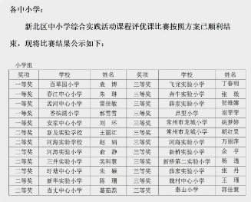
2 | 葛茹蕊 | 小学综合实践活动基本功 | 二等奖 | 区级 | 2023.9 | 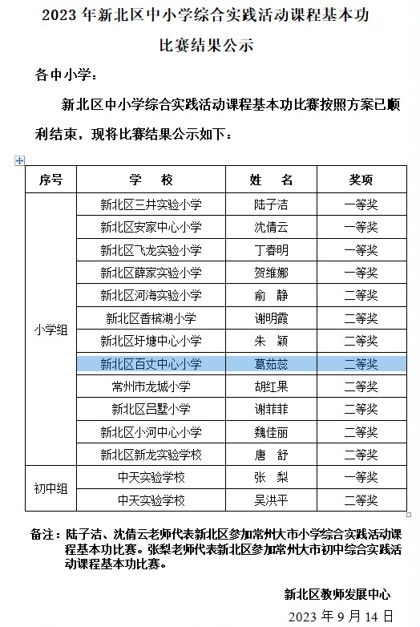
3 | 杨逸 | 小学综合实践评优课 | 三等奖 | 区级 | 2024.4
4 | 胡玥 | 小学劳动基本功 | 二等奖 | 区级 | 2023.9 | 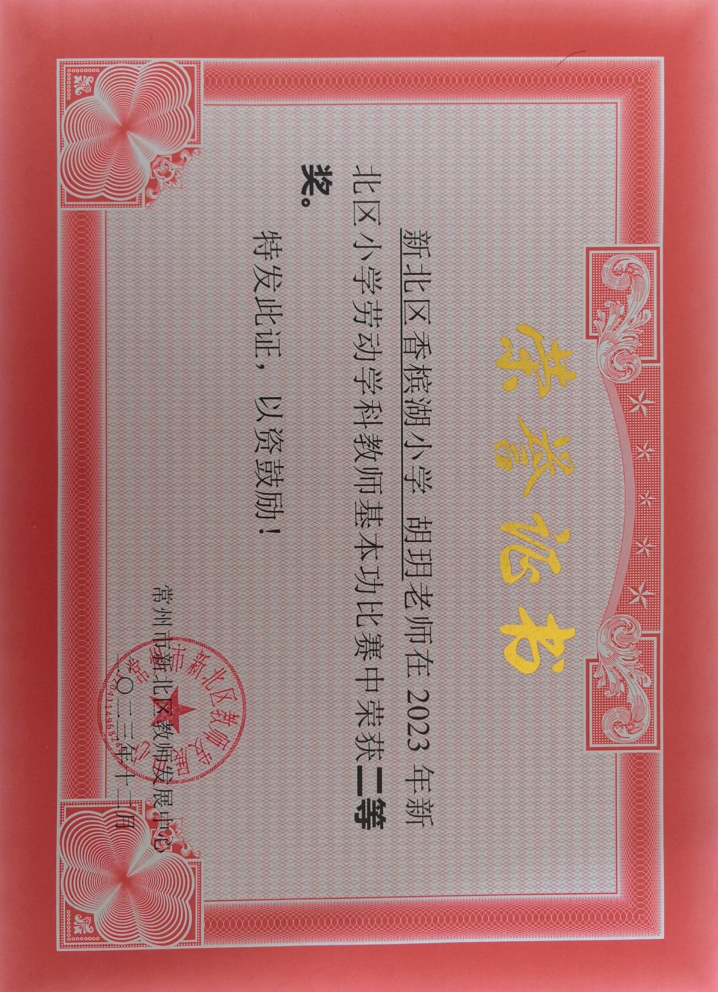
5 | 赵娟 | 小学综合实践活动评优课 | 二等奖 | 区级 | 2024.4 | 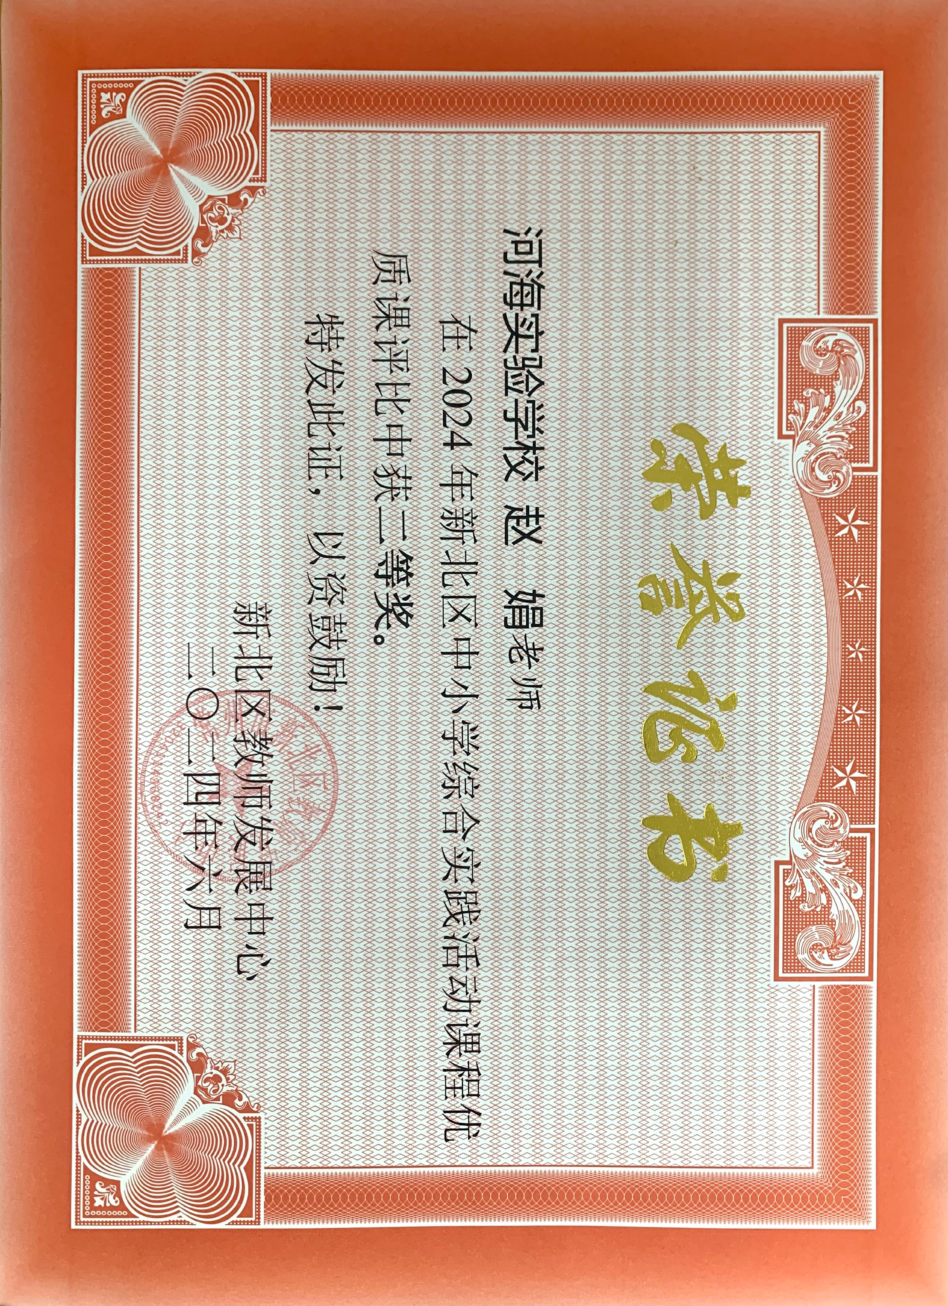
6 | 余亭 | 综合实践评优课 | 三等奖 | 区级 | 2024.4 | 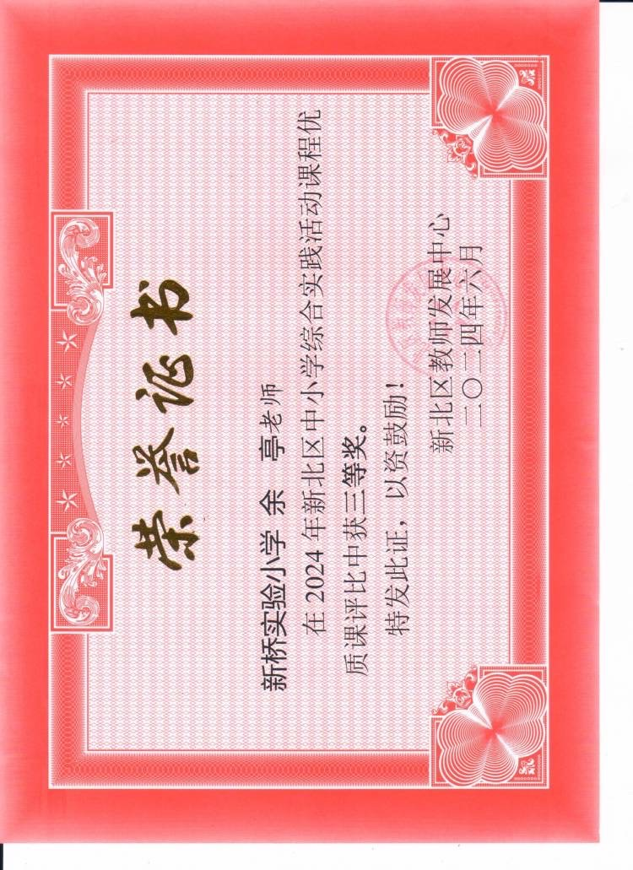
7 | 朱琳 | 小学综合实践活动评优课 | 一等奖 | 区级 | 2024.4 | 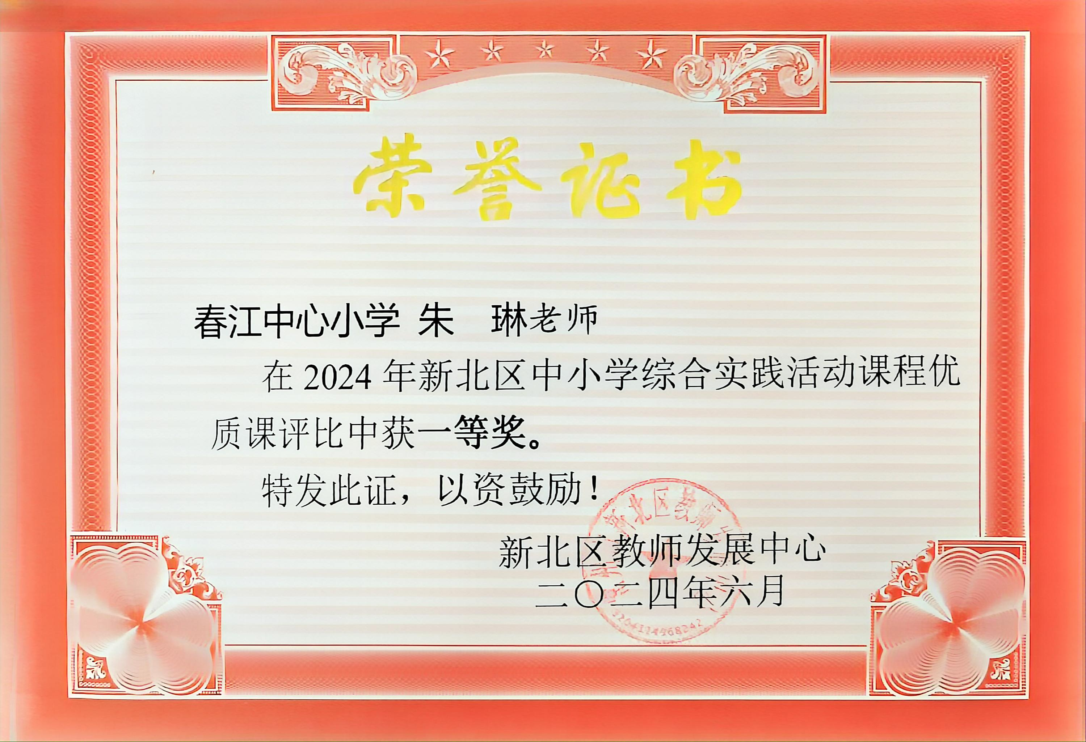
8 | 张丹 | 小学综合实践评优课 | 三等奖 | 区级 | 2024.4 | 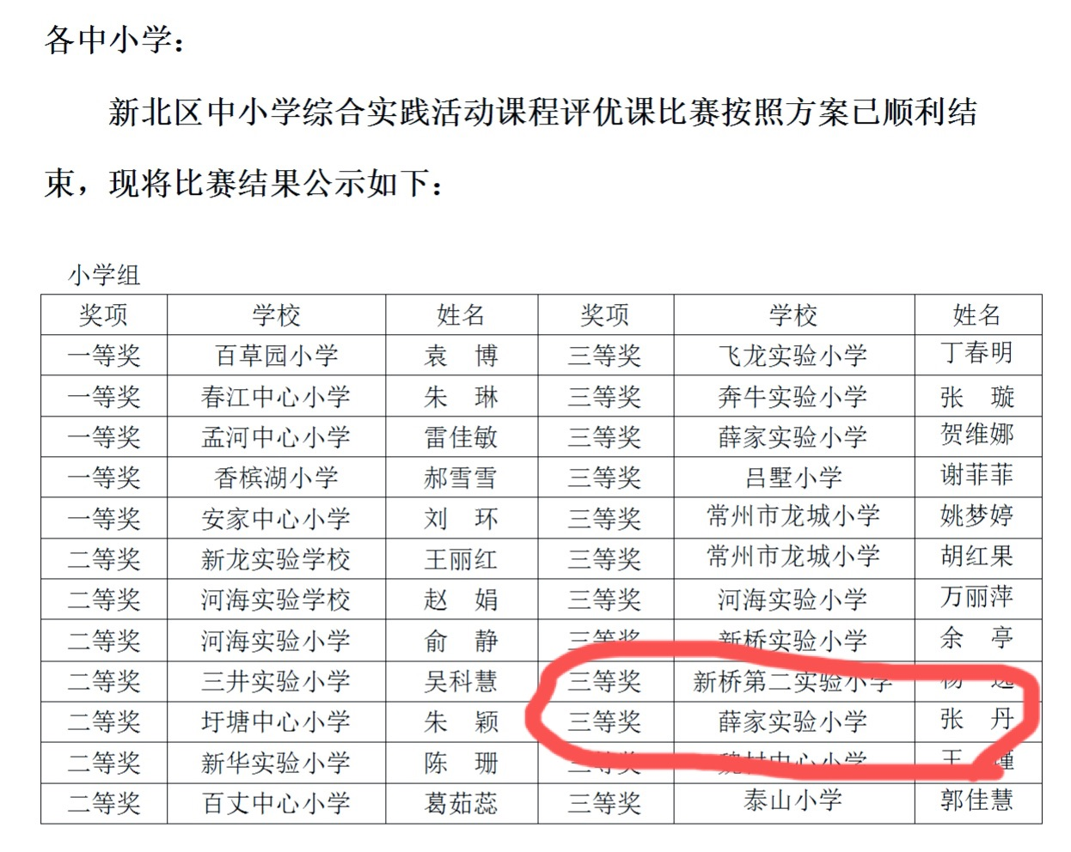
9 | 王丽红 | 小学综合实践评优课 | 二等奖 | 区级 | 2024.4 | 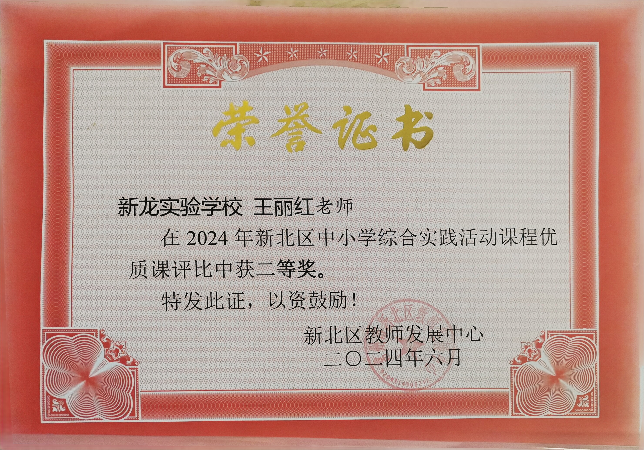
10 | 王丽红 | 小学道德与法治评优课 | 二等奖 | 区级 | 2024.5 | 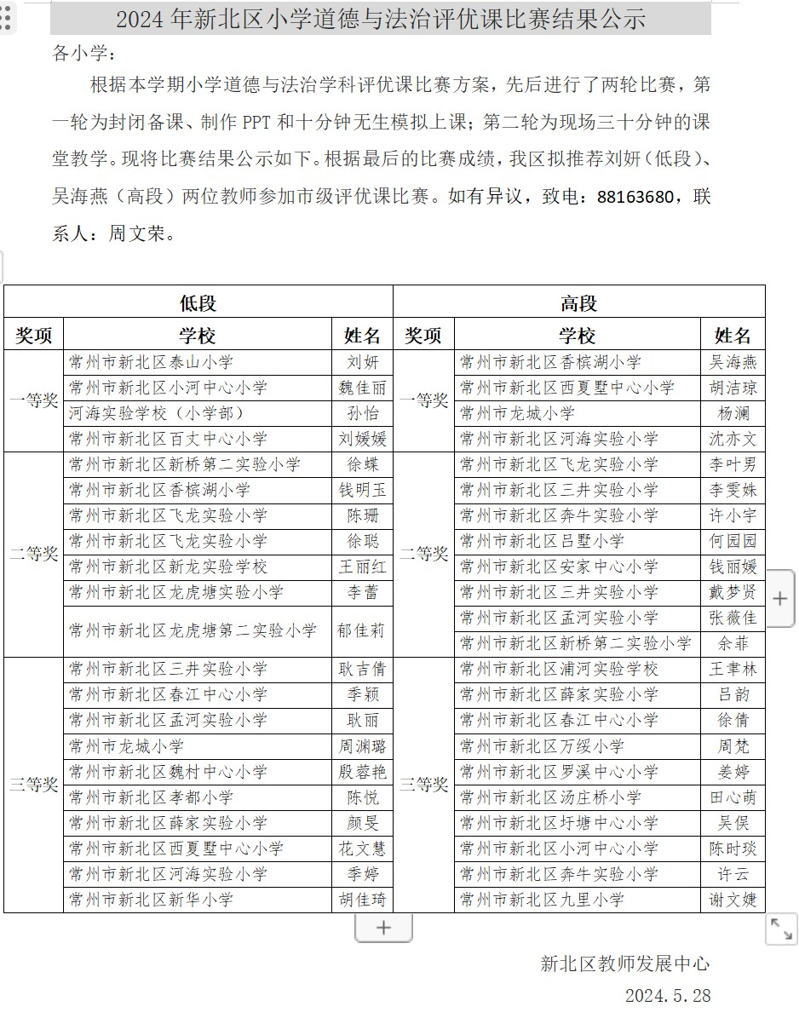
11 | 陆子洁 | 小学综合实践活动基本功 | 一等奖 | 市级 | 2023.10 | 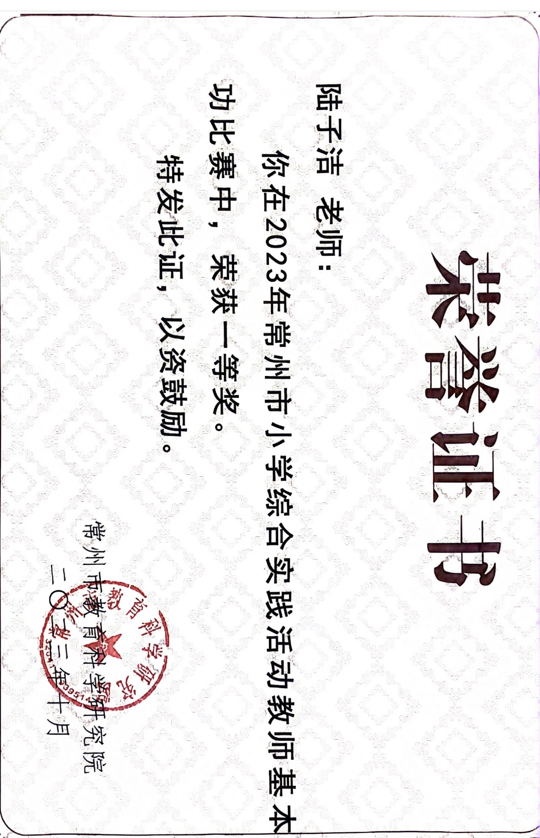
12 | 谢明霞 | 小学综合实践活动基本功 | 二等奖 | 区级 | 2023.9 | 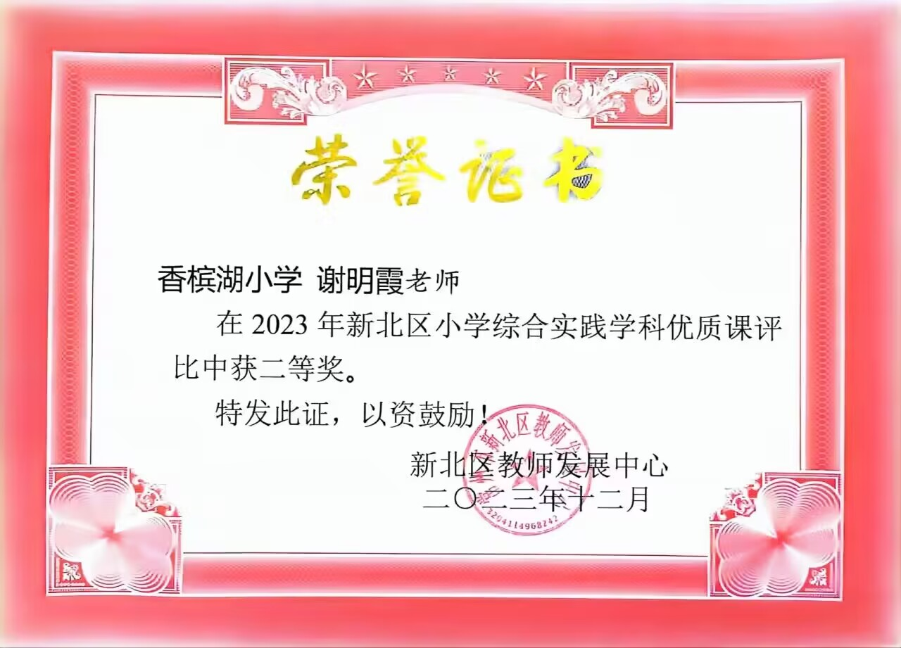
13 | 郝雪雪 | 小学综合实践评优课 | 一等奖 | 区级 | 2024.4 | 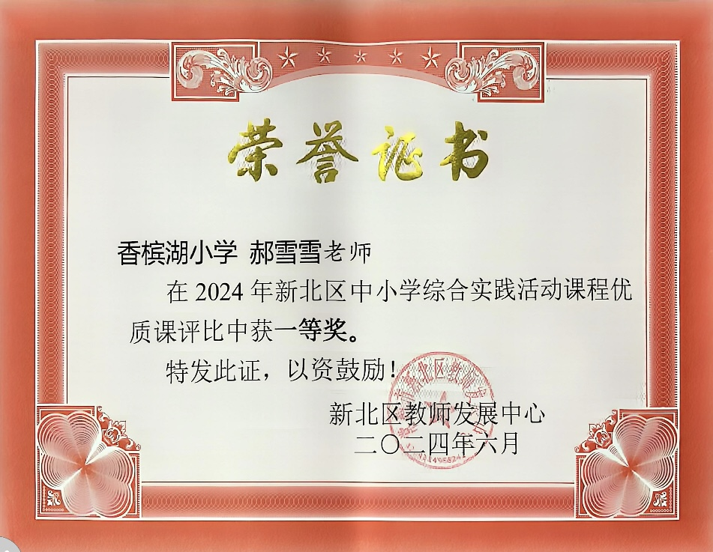
14 | 吴科慧 | 小学综合实践评优课 | 二等奖 | 区级 | 2024.4 | 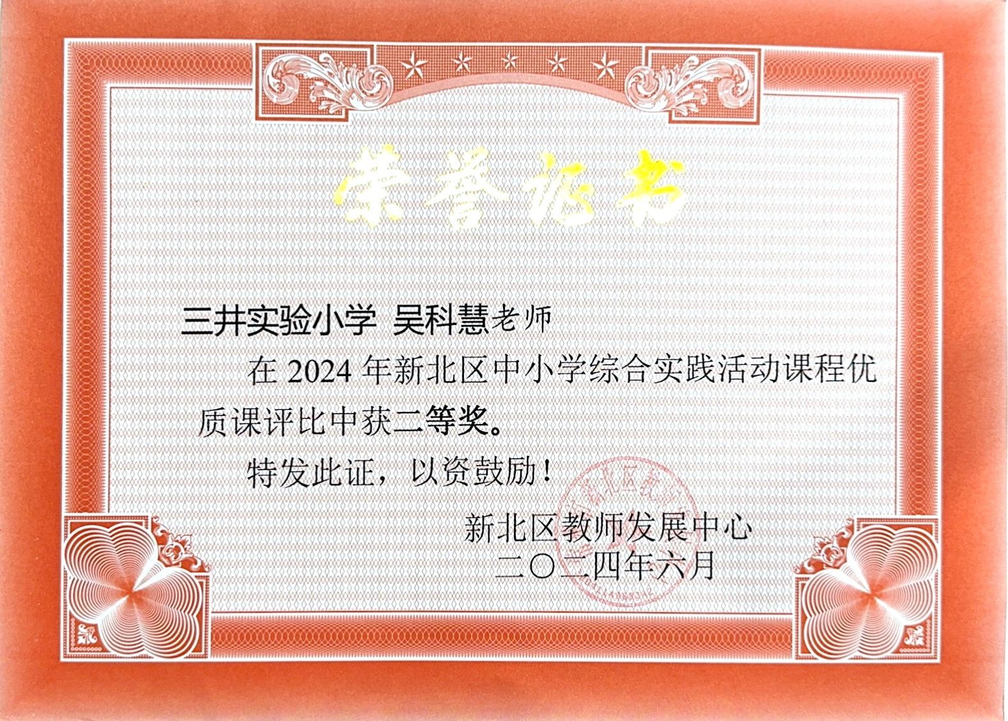
15 | 杨逸 | 小学班主任基本功 | 二等奖 | 区级 | 2024.4 | 